上海国际汉语教师和志愿者人才库使用手册

网站的访问地址：
域名：http://www.shicn.net（IP:222.66.64.233）

序言
机构管理员根据“机构推荐码”，从本机构中采集相关的教师和志愿者数据。
在人才的管理工作中，组织推荐的人才用户，可以被组织进行“初步审核”，然后汇总到人才中心，由人才中心管理员进行“复审”，复审通过，此人才信息将正式的入库，同时，对注册进系统的人才信息，人才中心管理员可以进行直接“复审”，将信息入库。此间，每步审核工作，都将发送通知邮件给人才用户（所以，本系统中注册的Email地址，务必保证准确、有效、常用）。

个人注册
在平台的登录页面下面，有一个注册功能。
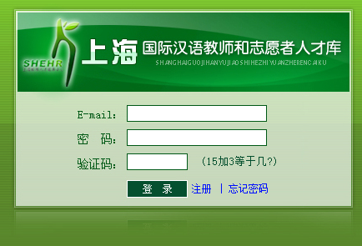
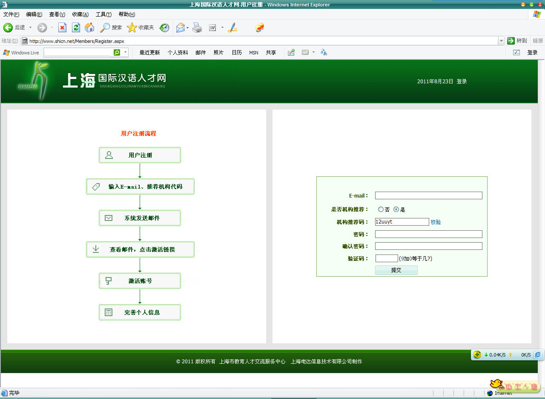
点击后，会弹出注册页面。左侧是注册流程，右侧是注册信息。请填写右侧注册信息，其中，“是否机构推荐”选“是”，“机构推荐码”填写“12uuyt”。

特别说明，请保证您注册的邮箱，是准确、有效、常用的。
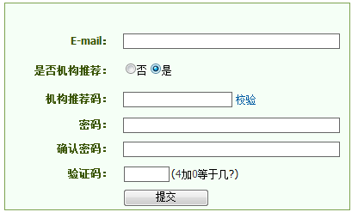

四、找回密码
忘记密码，点击后，就可以在线找回您的密码（这个密码是系统帮你重置的密码，待上线后，请立即修改）。
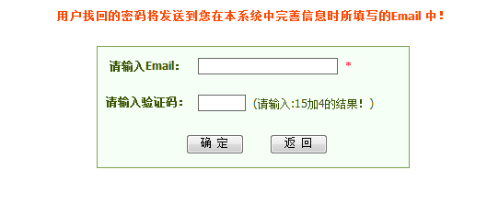

区县 | 推荐码
闵行区 | 12uuyt

